**ATIVIDADE DE REVISÃO - PYTHON**

1. Escreva um programa que calcule a soma de três variáveis e imprima o resultado na tela. Ao final, retorne a maior delas.
2. Faça um algoritmo que retorne o valor de 8 camisas de time, primeiro pergunte o país (brasil ou espanha), depois pergunte o time (brasil = Flamengo ou Palmeiras, ou espanha = real madrid ou barcelona), depois pergunte o modelo da camisa (modelo 1 ou modelo 2). Como saída, retorne as 3 opções que o usuário escolheu e o valor da camisa (obs, cada modelo tem um preço diferente.

ex: Brasil, Flamengo, Modelo 1 = R$ 198,75

1. Faça um algoritmo para imprimir a tabuada de soma do 1 ao 10:

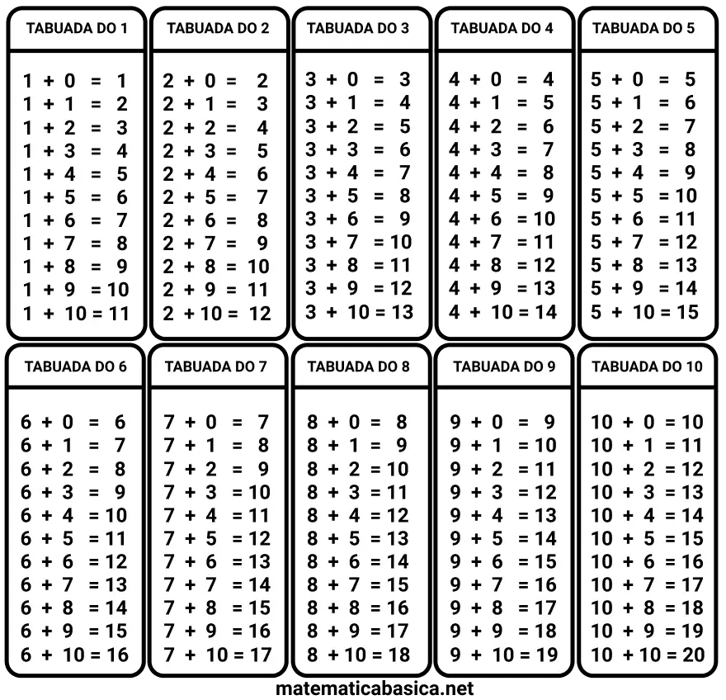

1. Faça um algoritmo que peça para o usuário o nome de uma pessoa e armazene numa lista, até que o usuário digite “sair”, se ele digitar “sair”, saia do loop e imprima a lista de nomes que o usuário digitou.